FAT16 DEMO Code说明

源代码目录：C_Code_of_FAT_Filesystem_for_Eemonstration_Date_2007_05_11
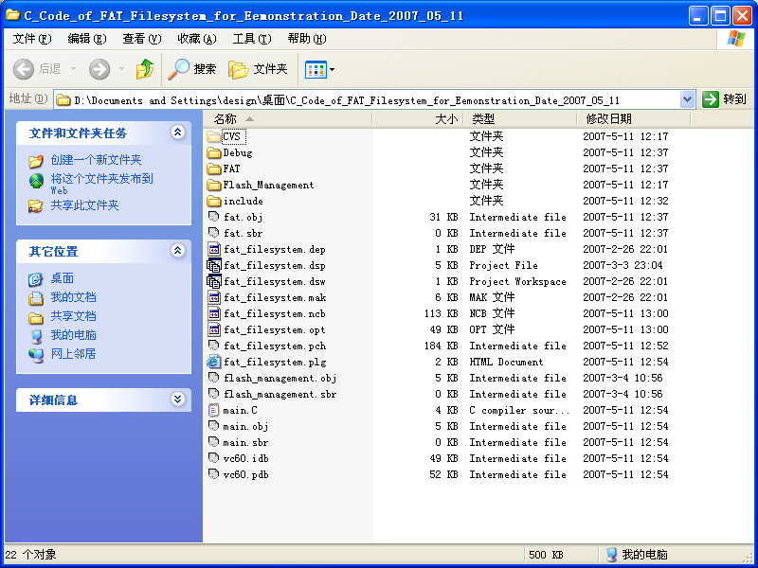
编译环境：Windows C++
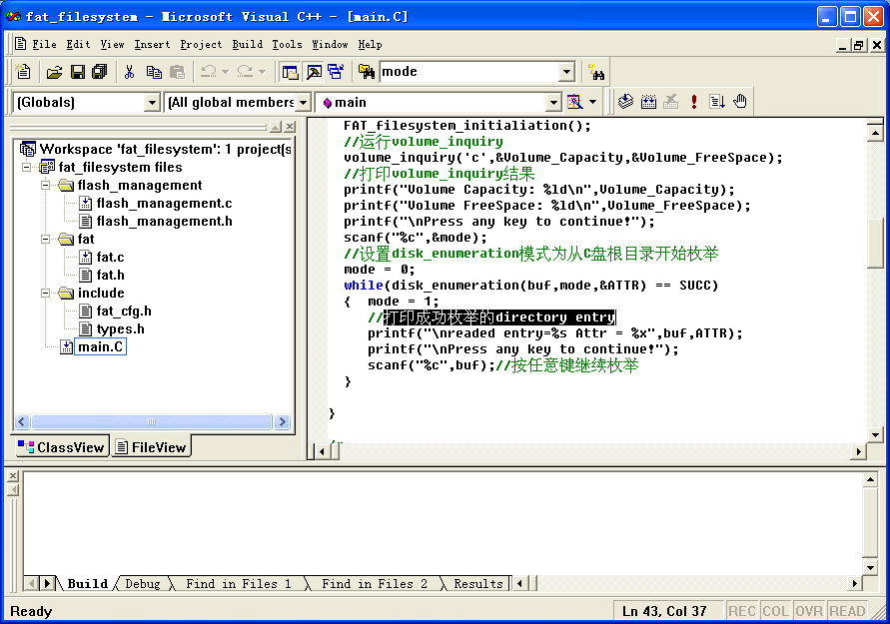
编译输出程序：fat_filesystem.exe

DEMO CODE支持函数：1.disk_enumeration() 2.volume_inquiry()

Full Version CODE功能：参考文件：《嵌入式FAT文件系统.doc》（Full Version Code请与作者联系购买；QQ:292942278，E-MAIL：figureyang@yahoo.com.cn）

fat_filesystem.exe测试步骤:

1.Window下建一个FAT16分区。
2.向分区拷贝一些测试文件。
3.使用winhex 把分区制成img，取名为fat16.img。
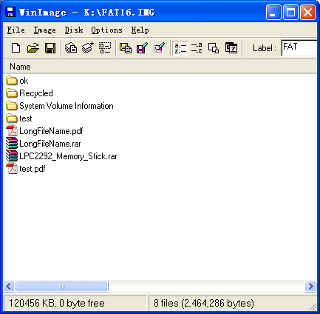
4.将fat_filesystem.exe和fat16.img放于一个目录， 运行fat_filesystem.exe
5.屏幕打印volume_inquiry结果，如下图；按任意键继续。
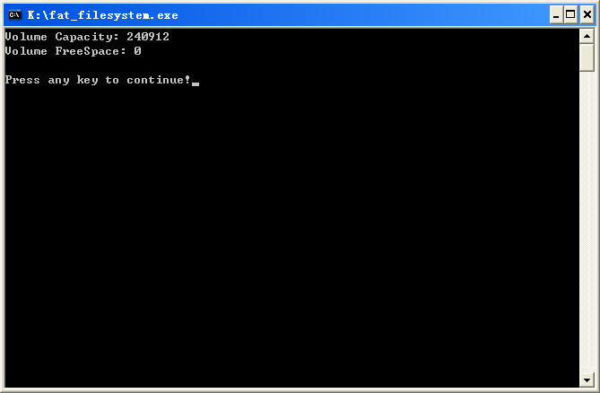
6. 打印成功枚举的directory entry，如下图；按任意键继续，直到完成遍历所有directory entry。
